**地下车库CO浓度监测及与排风设备联动设计**

摘要： 电气专业如何实现对地下车库一氧化碳浓度监测并联动排风机

关键词： 地下车库 CO 浓度监测； 排风机联动控制

目录

地下车库一氧化碳的危害 1

相关规范的规定 2

《车库建筑设计规范》JGJ100-2015 2

GB50736-2012《民用建筑供暖通风与空气调节设计规范》 2

《公共建筑节能设计标准》GB50189-2005 2

《绿色建筑评价标准》GB-T50378-2014 2

山东省工程建设《绿色建筑评价标准》DB37 ／ T 5097-2017 2

《民用建筑绿色设计规范》JGJ／T 229-2010 2

方案设计 2

CO数据采集子系统 3

CO变送器 3

CO 传感器的布放点位置 3

CO变送器主要技术指标 4

智能监控主机 5

CO浓度报警子系统 6

CO 浓度报警上限值的确定： 6

CO报警输出方式 6

CO浓度自动控制子系统 7

视频监控系统 8

中心主控系统（服务器、管理平台） 9

结语 10

**地下车库一氧化碳的危害**

随着我国经济社会的发展，汽车已进入寻常百姓家庭，许多新建公共建筑和住宅小区地下车库已经成为房地产建设项目的必需配套设施。按相关规定地下车库都应设置送、排风系统，以送入新鲜空气排出地下车库污染的空气，但在一些建设时间较早的小区，地下停车库根本没有排风设备，而在一些新建小区地下停车库虽然有排风系统，一般也存在开启排风系统通风量不足或根本就不排风的问题。它导致的直接后果是，汽车进出车库排放的尾气不易排出，在地下停车库内大量聚集有毒有害气体，车库内弥漫着呛鼻的气味，令人无法忍受。这一现象严重恶化了车库内的空气质量，小车司机及随行人员成为直接的受害者。

一氧化碳是汽车尾气的主要成分，一氧化碳在大气中的存留时间很长，一般可存留 2～3 年。因此，这是一种数量大、积累性强的大气污染物。一氧化碳随空气进入人体后，经肺泡进入血液循环，能与血液中红细胞里的血红蛋白、血液外的肌红蛋白和含二价铁的细胞呼吸酶等形成可逆性结合。高浓度一氧化碳可引起急性中毒，中毒者常出现脉弱，呼吸变慢等反应，最后衰竭致死。慢性一氧化碳中毒会出现头痛、头晕、记忆力降低等神经衰弱症状。

而经过调查及研究，关于一氧化碳的释放量计算，由于地下车库的汽车类型和各种类型汽车的数量较难准确确定，需要投入大量的人力资源来测量和处理地下车库的一氧化碳浓度超标问题，对于小区的物业管理以及大型停车场的车库管理来说，显然是不现实的。在这种情况下，如果能安装一种智能控制系统，将其安装在地下车库，自动监测一氧化碳含量，并在含量超标时自动启动排风功能，是一种较为合理的选择。

**相关规范的规定**

有关车库一氧化碳有关规范的内容整理如下：

**《车库建筑设计规范》JGJ100-2015**

7.3.3 当车库停车区域自然通风达不到稀释废气标准时，应设置机械排风系统，并应符合国家现行标准《工业企业设计卫生标准》GBZ 1的规定。  
条文说明：机动车库及非机动车库摩托车停车区域稀释废气的标准是一氧化碳、甲醛和铅等的浓度，但以一氧化碳为主，如其稀释到了安全浓度，其他有害成分亦到了安全浓度。美国工业卫生局许可一氧化碳浓度平均等于小于50ppm，最大等于小于100ppm（不超过1h）即125mg/m3。我国《工业企业设计卫生标准》GBZ 1中一氧化碳短时间接触容许浓度为30mg/m3（24ppm）。机械式机动车库内，有时有积留废气和汽油蒸汽，该处应设局部排风予以排除。  
7.3.8 中型及以上机动车库送风、排风机宜选用多台并联或变频调速，运行方式宜采用定时启、停风机或根据室内CO气体浓度自动控制风机运行。

**GB50736-2012《民用建筑供暖通风与空气调节设计规范》**

6.3.8 汽车库通风应满足以下规定：  
1 车库内自然通风不能满足CO最高允许浓度应不大于30mg/m3的标准时应设机械通风系统。   
2 地下汽车库宜设置独立的送风、排风系统。具备自然进风条件的地下汽车库，可采用自然进风、机械排风的方式。  
3 车流量随时间变化较大的车库，宜设置CO浓度传感器，风机宜采用多台并联方式或设置风机调速装置。

**《公共建筑节能设计标准》GB50189-2005**

5.5.11 采用CO浓度自动控制风机的启停（或运行台数），有利于在保持车库内空气质量的前提下节约能源，但由于CO浓度探测设备比较贵，因此适用于高峰时段不确定的地下车库在汽车开、停过程中，通过对其主要排放污染物CO浓度的监测来控制通风设备的运行。

**《绿色建筑评价标准》GB-T50378-2014**

8.2.13 地下车库设置与排风联动的一氧化碳浓度监测装置，评价分值为5分。

**山东省工程建设《绿色建筑评价标准》DB37 ／ T 5097-2017**

8.2.11 地下车库设置与排风设备联动的一氧化碳监测装置，评价分值为7分。

**《民用建筑绿色设计规范》JGJ／T 229-2010**

9.5.5设置机械通风的汽车库，宜设一氧化碳检测和控制装置控制通风系统运行。  
通过学习相关规范，我们可以了解到，对地下车库一氧化碳CO探测器的安装要求并没有强制规定，考虑到人身安全，规范中强调的是对车库一定空间内一氧化碳浓度的限制。

**方案设计**

地下车库CO浓度监测系统应配合地下停车场应配有送、排风系统，用新鲜空气进行置换。

目前，加装地下停车场一氧化碳检测系统的目的主要有两个：

一氧化碳农夫超标情况下保证地下停车场内一氧化碳浓度低于危害水平，属于安全考虑。

根据地下停车场内一氧化碳浓度进行排风，避免排风频率过高导致的能源浪费，属于节能考虑。

山东仁科测控技术有限公司在综合满足上述规范要求以及实现功能目的的前提下，考虑实际经济原则，针对地下车库场合特制定以下方案，地下车库一氧化碳浓度监测及与排风设备联动系统包含CO数据采集子系统，CO浓度报警子系统， CO浓度自动控制子系统，视频监控系统，中心主控系统（服务器、管理平台）等子系统组成。

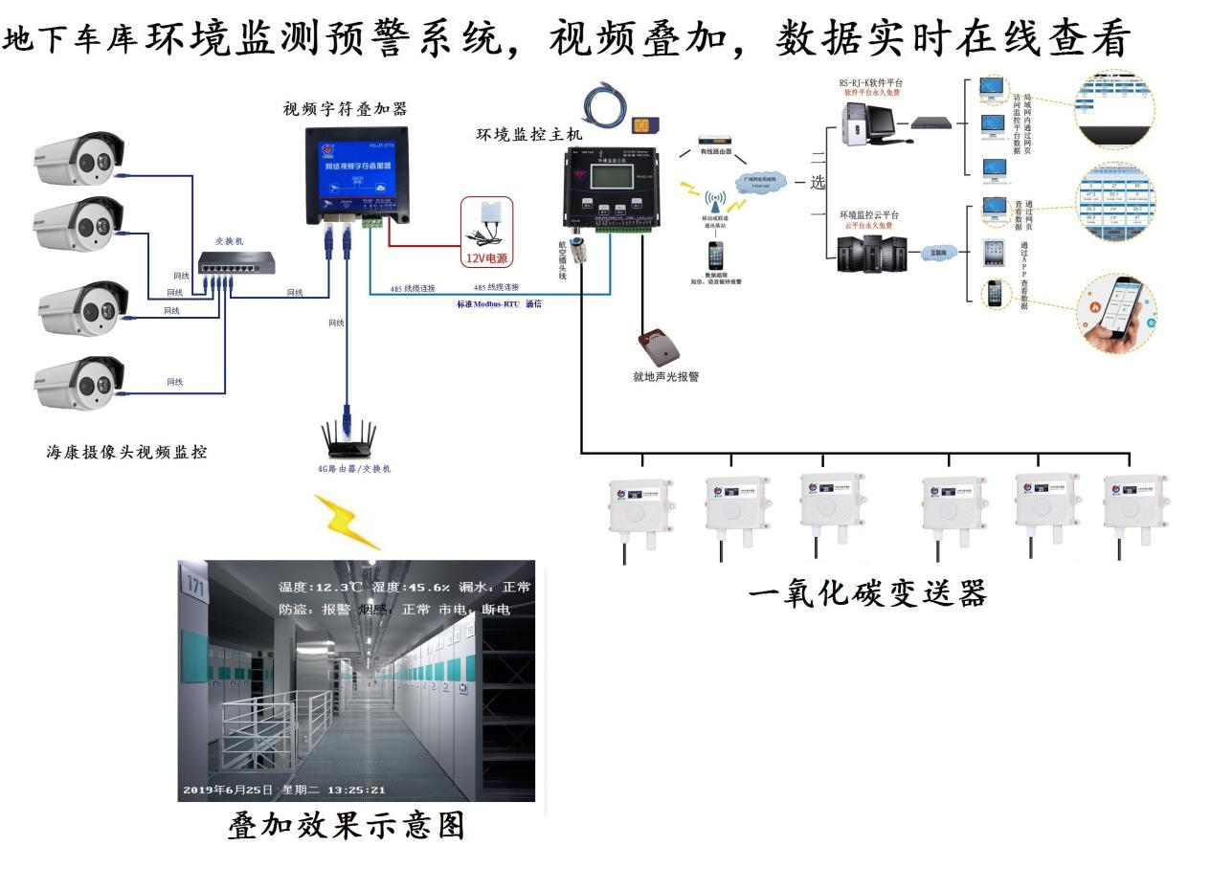

**CO数据采集子系统**

本系统包过一氧化碳变送器、智能监控主机等硬件组成部分构成。一氧化碳传感器为地下车库专用传感器，具有高精度高可靠性的特点。

**CO变送器**

我司设计的一氧化碳变送器，采用进口一线大品牌电化学一氧化碳传感器，具有反应迅速灵敏、抗干扰能力强的特点，经过我司独有的补偿算法、多段标准气体标定，亦具有长寿命、高精度、高重复性和高稳定性的特点。适用于地下停车场、车库、车间、密闭生活场所等需要检测一氧化碳浓度的场合。

■可选配高品质OLED显示屏，现场可直接查看数值，夜晚亦可清晰显示。

■产品采用壁挂式防水壳，安装方便，防护等级高可应用于恶劣的现场环境。

**CO 传感器的布放点位置**

国家现行规范中只对石油化工企业的有毒气体探测器布放要求做了规定，并未对地下车库中 CO传感器安装位置有具体要求，多少米设置一个CO传感器合适？这个问题一直困扰着设计人员，《石油化工可燃气体和有毒气体检测报警设计规范》第4.2.2条针对封闭或局部通风不良的半敞开厂房，有毒气体探测器距释放源不大于 1m。首先车库并不是一个密闭场所，只能算是通风不良场所，每辆汽车都可能成为释放源，释放源的点是不确定的，也不可能给每个车位设置有毒气体探测器。既然规范没有给出答案，只有通过工程实例，经过综合比较，才能给出一个比较合理的数值，经查阅资料调查，目前车库中一个CO浓度探测器的保护半径约为300m 2左右，设计中可按 200～300m2取值，现阶段只能按此值估算探测器数量，探测器尽量安装在车位附近，那里CO浓度比较高。因CO比空气略轻，安装方式一般距离地面1~1.5米，实际工程中多取1m，这个距离一般也是儿童的呼吸高度，故取值比较合理。

**CO变送器主要技术指标**

|  |  |
| --- | --- |
| 供电电源 | 10~30V DC |
| 平均功耗 | 0.18W |
| 输出信号 | 485 |
| 温度测量范围 | -40℃~+80℃ |
| 湿度测量范围 | 0~100%RH |
| 温度精度 | ±0.5℃ |
| 湿度精度 | ±3%RH |
| CO分辨率 | 1ppm |
| CO精度 | ±3%FS |
| CO量程 | 0-1000ppm |
| 零点漂移 | ±3ppm |
| 工作温度 | -20~50℃ |
| 工作湿度 | 15~90%RH 无冷凝 |
| 稳定性 | ≤2%信号值/月 |
| 响应时间 | ≤30S |
| 预热时间 | ≥5分钟 |
| 重复性 | ≤2% |
| 压力范围 | 90~110Kpa |

以上所有规格参数均在环境条件：温度20℃、相对湿度50%RH、1个大气压，待测气体浓度最大不超过传感器量程的环境下测得。

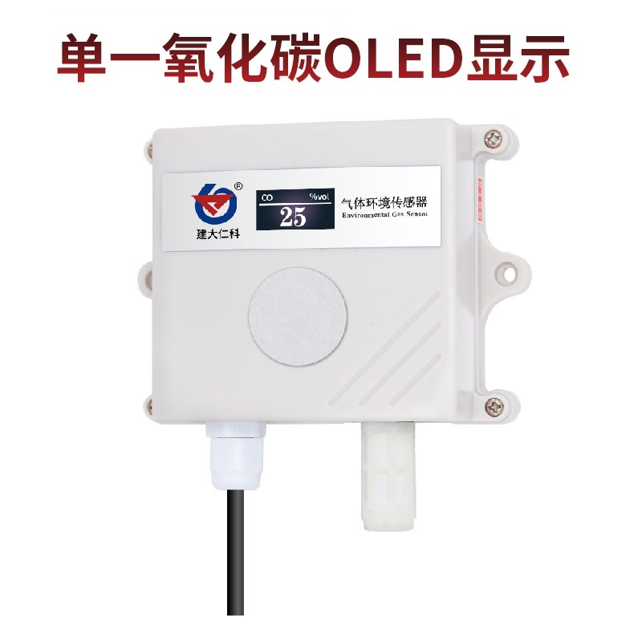

**智能监控主机**

为保证地下车库的安全、稳定、高效运行，实现用户的最大投资效益，就有必要对地下车库进行24小时实时监测与智能化调节控制，以保证地下车库运行环境的稳定、安全。RS-XZJ-100-Y可以方便、统一的监控各种传感器的具体参数，是一台简单实用的智能监控主机，只需要接入网络，按向导简单配置，就可以使用。可及时发现地下车库监测系统中安全隐患，智能告警，保障地下车库的正常运转。

主要技术指标

|  |  |
| --- | --- |
| 供电 | DC10-30V，直流宽电压供电 |
| 主外观 | 大屏液晶显示，配备设置按键，设备超限，屏幕轮显报警通道以及报警实时数据 |
| 通信  上行接口 | RJ45网口，通过网口方式上传数据，tcp/ip协议，支持动态域名解析DNS；  通过网口配置，UDP广播协议； |
| GPRS无线，通过GPRS方式上传数据，tcp/ip协议，支持动态域名解析DNS； |
| GSM短信，支持短信报警，强大的脱机短信报警功能，报警内容可自定义； |
| RS-485从站接口，通过RS-485上传数据； |
| LED屏显示接口，支持最大点阵数1024*256的单色LED显示屏。 |
| 2路继电器输出，继电器干接点输出 继电器容量：  250VAC/30VDC 5A，本继电器可关联到任意通道的上下限，用作现场声光报警或自动控制。 |
| 通信  下行接口 | 1路机载直流电压检测，接线端子接入直流电压采集，采集量程0-100V，采集精度±0.1V，输入阻抗≥100K，监控主机可设置转换系数； |
| 1路机载交流电压（0-280VAC）检测，接线端子接入交流电压采集，采集量程0-280VAC，可用于市电断电监测，监控主机可设置转换系数； |
| 1路机载水浸检测信号，接线端子接入漏水绳，可进行漏水检测 |
| 4路开关量信号输入，可检测干接点通断状态，接线端子外接无源干接点，响应时间≤0.2S |
| 1路翻斗式雨量计脉冲信号输入，采集磁开关脉冲信号进行雨量计量，默认脉冲当量：0.5mm  可上传瞬时雨量（最近一分钟）、当前雨量（本日00:00至当前）、昨日雨量（昨日00:00-24:00）及永久累计雨量值。  （默认采用第四路开关量作为雨量计输入） |
| RS485主站接口，采集RS485传感器数据，最多可采集32路数据，可自动识别RS485接口从设备是否工作正常。 |
| 数据上传间隔 | 数据上传间隔1S~10000S可设 |

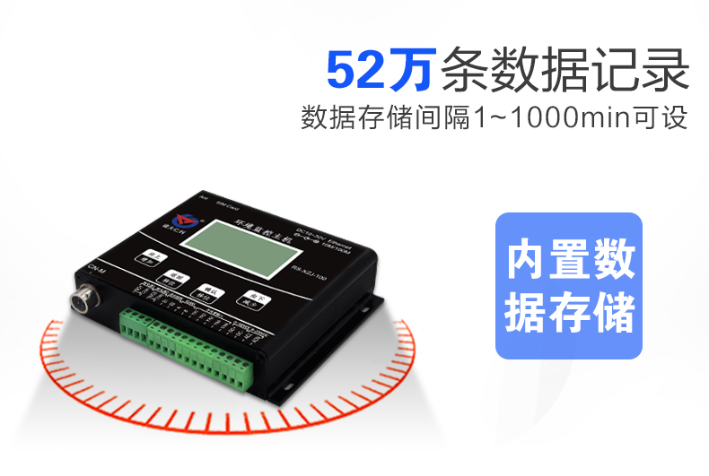

**CO浓度报警子系统**

**CO 浓度报警上限值的确定：**

因现阶段国家标准或规范均未对这个极限值做确定，根据研究发现，当CO在空气中的浓度达到200ppm时，人在2-3小时后有轻微的头痛、头晕、恶心状况，故高值最高可设定为200ppm，根据查阅资料调查，在实际使用中，如果考虑体力消耗，正常人允许接触1小时CO 浓度为35ppm，所以35ppm对人是显然有害的，并且不能超过一小时，如果超了会有明显中毒反应，故报警值可设定为30ppm。

**CO报警输出方式**

一旦车库内一氧化碳数值超标，可通过下方任意方式输出报警，通知现场人员或值班人员，并控制风机的工作状态，确保整个车库的的一氧化碳数值保持在预定的标准。CO浓度报警系统可大幅度降低建设成本和运营成本，提高监控管理的工作效率。对车库CO浓度监控报警的重要性，毋庸置疑，必不可少。数据中心报警系统是数据中心环境控制的神经枢纽，可保证数据中心在适宜的环境下能让设备运行更加稳定。

本系统可做到：  
现场声光报警、软件音频报警、邮件报警、短信报警、语音报警。

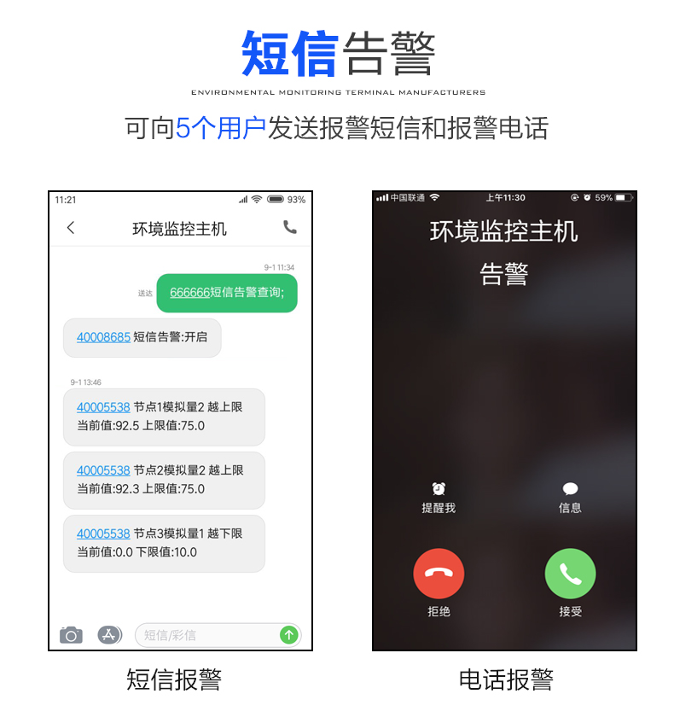

**CO浓度自动控制子系统**

地下车库可根据现场实际环境分为不同控制区域，不同区域根据面积大小，空气流通程度等因素布置不等数量的CO变送器，考虑到同一区域CO变送器分布位置不同，且个体之间存在差异性。为更科学的实现现场联动排风设备，我们可以把指定区域不同数量的CO变送器所采集到的实时CO数值汇总，并通过数据中心软件平台计算出该时刻指定区域CO的实时平均值，并利用该平均值联动风机做现场自动控制，工作人员在中控室足不出户即可查看车库内风机的具体运行状态。

1. 设定一个区域平均值上限作为联动风机的阀值，并根据现场环境设定该区域的控制回差。

2，当该区域CO变送器测得CO气体平均浓度达到阀值时，网络控制器常开继电器触点动作，自动闭合，通过中间继电器开启排风机。

3，当排风机运行一段时间后，CO变送器测得CO气体平均浓度逐步降低，当降低幅度大于所设置的区域回差值时，网络控制器由闭合状态变成断开状态，排风机停止工作，本次排风结束。

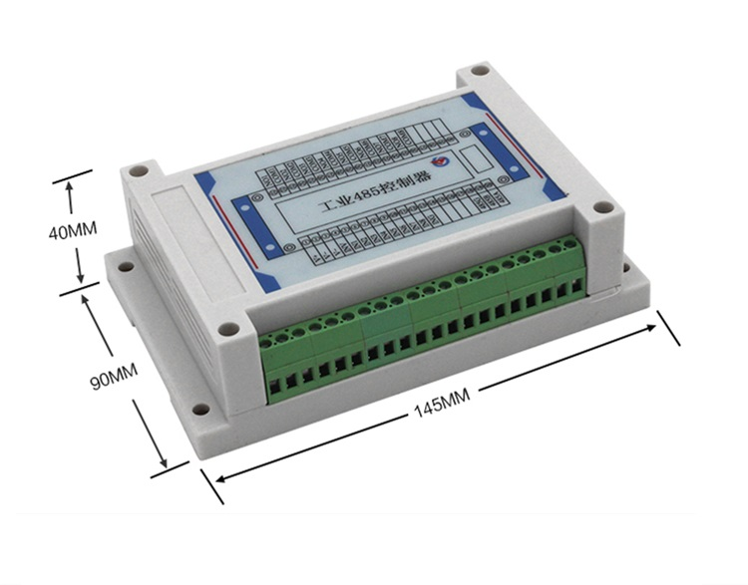

**视频监控系统**

视频监控系统采用成熟的数字硬盘录像技术，在地下车库安装红外摄像机，实现对库房24小时不间断图像监控，并可以回放查询录像记录。

对于大型的监控系统而言，以视频实时监控的方式来集中管理各个场地的数据十分方便。由于将[环境监控系统](https://baike.baidu.com/item/%E6%9C%BA%E6%88%BF%E7%9B%91%E6%8E%A7%E7%B3%BB%E7%BB%9F" \t "https://baike.baidu.com/item/%E6%9C%BA%E6%88%BF%E7%9B%91%E6%8E%A7/_blank)和视频监控合二为一，一旦有异常事件发生，环境监控系统自动弹出数据报警弹窗，监控人员可即时调取相关区域视频并作报警提示和处理。

视频监控系统，我司推荐客户使用海康系列摄像头（自备），[海康威视](https://baike.baidu.com/item/%E6%B5%B7%E5%BA%B7%E5%A8%81%E8%A7%86" \t "https://baike.baidu.com/item/_blank)在视频处理技术和视频分析技术领域是领先的安防产品及行业解决方案提供商，拥有业内领先的自主核心技术和可持续研发能力，我公司针对海康系列摄像头特配套研发生产了视频字符叠加器。用户可在不影响原有视频传输路径的同时，采集地下车库环境监控主机中485从站口数据，叠加在现有的视频画面上，本系统可做到环境监测数据与视频画面同步实时显示的同时，并随视频画面一并保存在硬盘录像机中，为视频溯源提供数据支撑。

主要技术指标

|  |  |
| --- | --- |
| 供电 | DC10-30V |
| 适用摄像头 | 海康网络摄像头所有型号（其他摄像头需定制） |
| 采集信号 | 匹配所有标准Modbus-RTU通信设备 |
| 输出信号 | RJ45网口 |
| 功能特点 | ■产品可同时处理多台摄像机字符信息，最多可同时支持4台摄像机叠加  ■产品可接入多台485设备，最多可接入16台485设备  ■独立软件配置，功能强大，界面简洁，操作简单  ■摄像头底层协议对接，不影响原有视频信号  ■字符显示位置全显示屏可调  ■支持任意中文、英文、标点显示，每行最多可显示22个汉字或44个字符  ■摄像头实时显示监视现场的数据变化 |

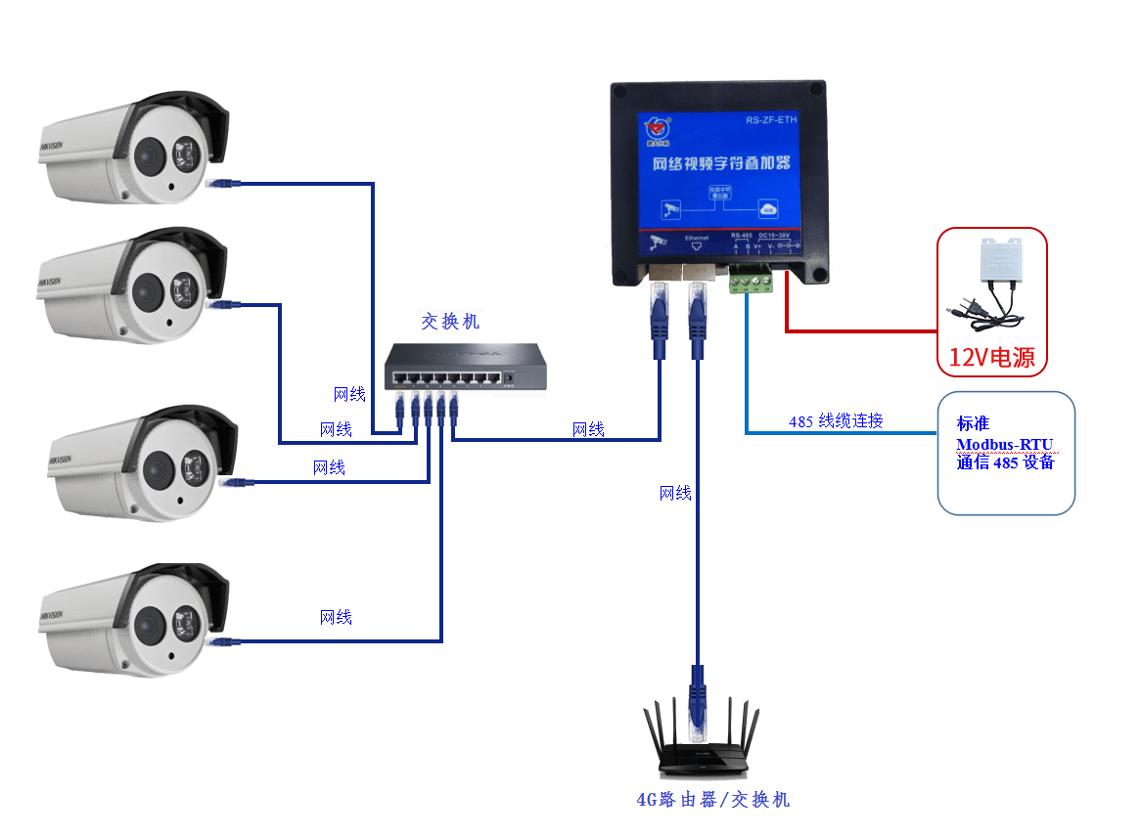

**中心主控系统（服务器、管理平台）**

1、实时显示被监控现场监控设备的工作状态、运行参数；

2、能远程的对监控现场的监控设备在线调整配置参数；

3、可根据告警确认，声光提示告警；

4、告警条件及告警是否屏蔽可根据现场情况由[系统管理员](https://baike.baidu.com/item/%E7%B3%BB%E7%BB%9F%E7%AE%A1%E7%90%86%E5%91%98" \t "https://baike.baidu.com/item/%E6%9C%BA%E6%88%BF%E7%9B%91%E6%8E%A7/_blank)在线设置和修改；

5、可根据告警类型、等级、时间、位置等因素按照预定规则自动将告警通知相关人员，通知方式可包括现场声光报警、电话、手机短信或E-mail等；

6、统计查询设备的历史数据、告警记录、操作记录等，打印报表；

7、提供多级管理权限，确保系统安全；

8、有完善方便的维护、查询和统计功能；

9、自动完成在网络异常时的数据保存与主机中保存数据的二次续传恢复；

10、系统操作日志查询；

11、系统可提示设备故障告警；

12、能对被监控设备相关的信息进行管理，为系统维护人员提供全方位的信息服务。

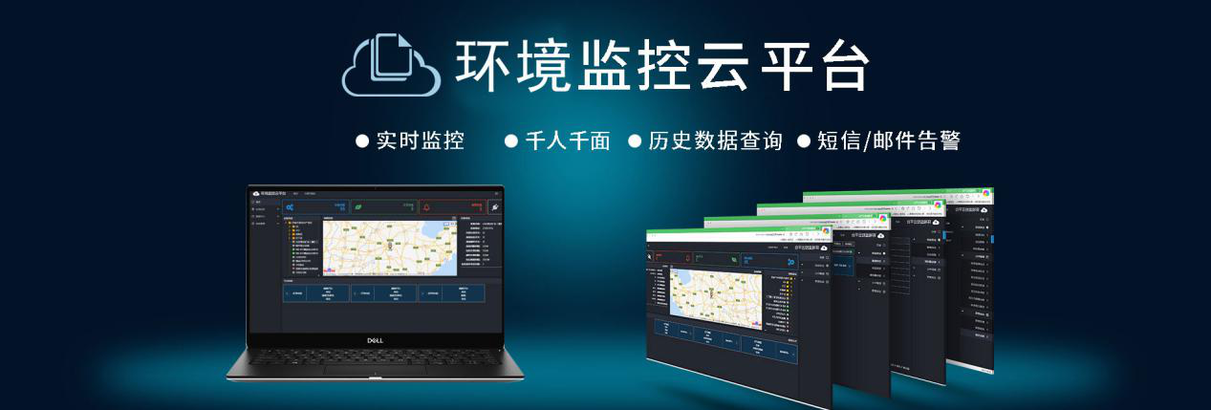

**结语**

通过对 CO 浓度的控制完成室内空气的调节， 提高空气质量， 同时可以较大幅度地降低电能消耗， 节约能源降低运行成本， 并延长通风设备的使用寿命。 本文对设计过程中的重难点进行分析和总结， 希望对同行能有所借鉴。